

Voorgerechten
Kopje Tomatensoep 7.-
Kopje seizoensoep 7.-

boterhammetje: Nutella of hagelslag 6.-

Lekker met suiker en stroop
Pancakes 2 stuks 9.5
Met stroop en poedersuiker
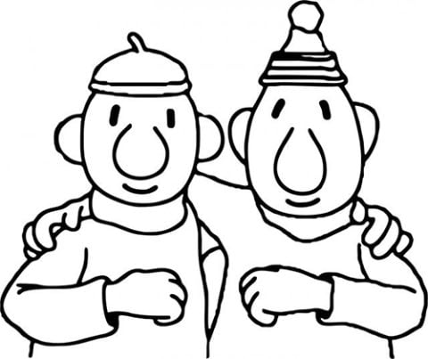



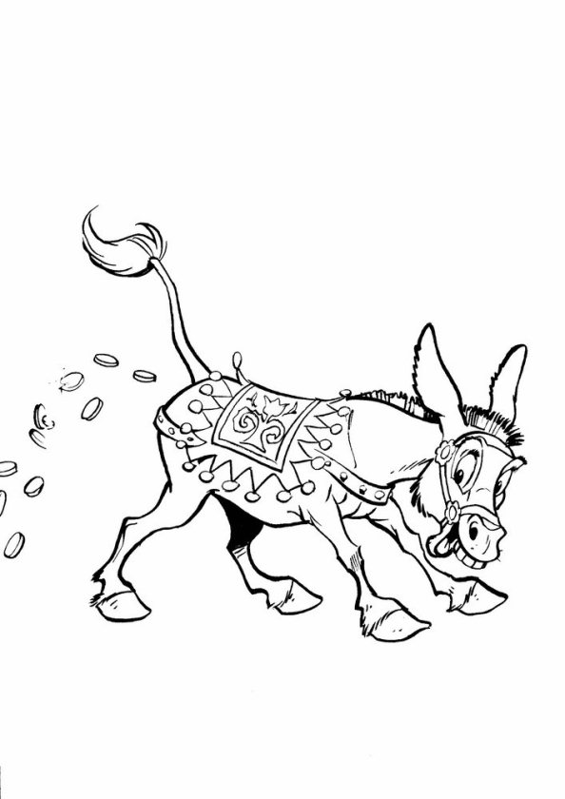


Friet & snack met ketchup en mayonaise 12.5
Frikandel

Rundvleeskroket
Kaaskroket
Garnalenkroket
Gebakken Kipreepjes
2 mini hamburgers
Kipsaté

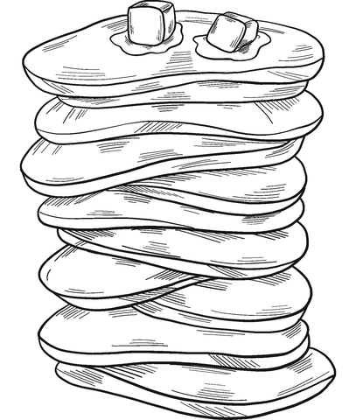
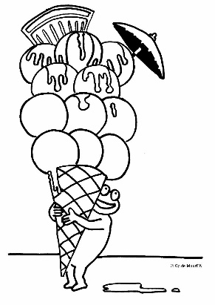
Toetjes
Waterijs 2.5 of schepijs in koekbeker 3. 5
Figuren ijsbeker (die je mee mag nemen) 6.5
gevuld met roomijs en je mag
zelf kiezen uit smarties of spekjes dip

Smoothies
Tropical Aardbei, Banaan
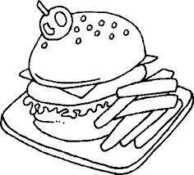
Sunshine Ananas, Mango
Pink Dragon Exotisch fruit vol vitamine

Voor al de kinderen die klaar zijn met eten mogen iets
grabbelen uit de schatkist

